TERMO DE ABERTURA

**1 Título do projeto**.

COSTURARIA VÊDOIS

**2 Justificativa do projeto.**

O contratante solicitou um sistema para controlar e organizar de forma mais eficaz o processo de produção de sua confecção, visando evitar desperdícios de material, tempo, e, consequentemente, receita. O sistema vai visar, para além de manter uma qualidade acima da média, reduzir os custos para o nosso contratante, simplificar o máximo possível a utilização do sistema para que todos os usuários, mesmo que leigos, possam usar o sistema sem maiores dificuldades após um treinamento de capacitação rápido (treinamento esse que será dado pela nossa equipe). Em suma, o diferencial será: treinamento humanizado, facilidade, rapidez e organização.

**3 Objetivos**

**3. 1 Objetivo geral**

Um sistema de gestão que visa facilitar a organização do processo de produção em geral.

**3.2 Objetivos específicos.**

1 - Pesquisar ferramentas necessárias para desenvolvimentos do sistema.

1.1 – HTML e CSS para layout;

1.2 – PHP ou JavaScript para sistema;

1.3 – SQL para banco de dados.

2 – Desenvolver as telas para uso em browser responsivo (celular, computador, tablet) e com banco de dados em nuvem.

2.1 – Dados de cadastros em geral;

2.2 – Níveis de acesso;

2.3 – Tela de login;

2.4 – Interface principal;

2.5 – Telas da interface;

2.6 – Armazenamento dos dados.

3 – Implantar o sistema na empresa.

3.1 – Instalar e configurar servidor;

3.2 – Montar rede de comunicação entre servidor e terminais;

3.3 – Instalar terminais nos locais de uso dos operadores.

4 – Iniciar capacitação de operadores e demais usuários do sistema

4.1 – Instruir todos os possíveis utilizadores iniciais do sistema (lançamento de estoque, lançamento de pedidos, conferencia de compra e venda);

4.2 – Instruir todos o operadores iniciais da linha de produção (checar pedidos prontos para produzir, lançamento de peças já produzidas, finalização e encerramento de pedidos).

**4 Necessidades e expectativas básicas.**

**4.1 -** Organização do recebimento e repasse de pedidos para repassar a linha de produção;

**4.2 -** Melhor gestão do tempo;

**4.3 -** Separação dos modelos de peças;

**4.4 -** Controle de quantidade de produtos produzidos/a produzir;

**4.5 -** Impossibilidade de venda/produção sem matéria-prima;

**4.6 -** Fila de espera para a produção.

**5 Registro de Stakeholders**

|  |  |  |  |  |
| --- | --- | --- | --- | --- |
|  | **Stakeholder** | **Empresa** | **Cargo** | **Envolvimento** |
| STR01 | Beatriz Schindler | VêUm | Líder de Desenvolvimento | Gestor de Equipe |
| STR02 | Gabriel D’Angelis | VêUm | Gestor de Receita | Financeiro |
| STR03 | João A. Girardi | VêUm | Gestor de Lógica | Full-Stack |
| STR04 | Vinicius M. Cerqueira | VêUm | Promotor de Vendas | Prospecção de Clientes |

**6 Restrições e Premissas**

|  |  |
| --- | --- |
| **Premissas** | **Restrição** |
| O servidor será fornecido pelo cliente | O servidor não será fornecido pelo cliente, portanto será oferecido um serviço de datacenter a parte para a hospedagem do sistema |
| O cliente será responsável pelo pagamento das licenças necessárias | Será utilizado somente recursos de *open-source*, podendo impactar no produto final |
| O cliente concorda em acompanhar o andamento do projeto por meio de reuniões mensais para garantir que o sistema está de acordo com seu objetivo | O cliente não acompanha o desenvolvimento do projeto e por consequência atrapalha o andamento do projeto |

**7 Resultado Escala de Likert**

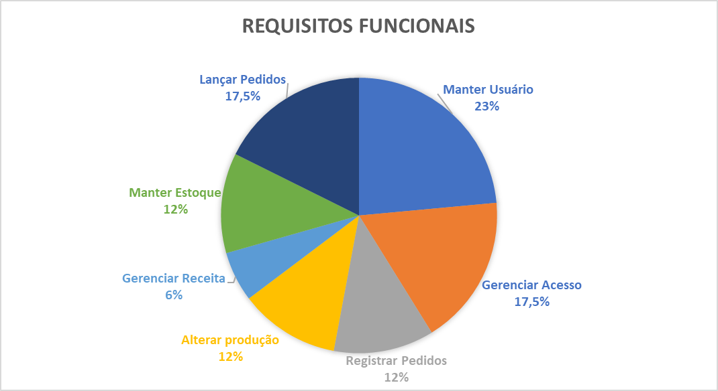

**8 Requisitos a serem implementados e não implementados.**

|  |  |
| --- | --- |
| **Implementados 1° Parte** | Manter Usuário, Gerenciar Acesso, Lançar Pedidos e Manter Estoque. |
| **Implementados 2° Parte** | Alterar Produção, Registrar Pedidos e Gerenciar Receita, Acompanhamento de Pedidos. |

**9 Requisitos Funcionais por prioridade.**

|  |  |  |
| --- | --- | --- |
| **Código** | **Requisito Funcional** | **Casos de Uso** |
| RF01 | O sistema deve permitir que o usuário se mantenha no sistema com os seguintes dados: identificador único, nome completo, nome de usuário, senha e tipo de usuário (1 - Gerente, 2 - Financeiro, 3 - Compra/Venda, 4 - Operador) | UC01 - Manter Usuário |
|  |  |  |
| RF02 | O sistema deve permitir que o usuário se autentique com usuário e senha. | UC02 - Gerenciar Acesso |
| RF03 | O sistema deve permitir que todos os usuários registrem pedidos. | UC03 - Lançar Pedidos |
| RF04 | O sistema deve permitir que o usuário do tipo Compra/Venda registre pedidos mesmo com o estoque insuficiente, criando uma fila de espera para a produção. | UC04 - Registrar Pedidos |
| RF05 | O sistema deve permitir que o usuário do tipo Compra/Venda gerencie o estoque, inserindo, alterando e excluindo dados quando necessário. | UC05 - Manter Estoque |
| RF06 | O sistema deve permitir que o Gerente altere dados de produção, como quantidade e valores. | UC06 - Alterar produção |
| RF07 | O sistema deve permitir que o Gerente e/ou Financeiro gerencie os dados de entrada e saída de receitas | UC07 - Gerenciar Receita |

**10 Requisitos Não Funcionais por prioridade.**

|  |  |  |
| --- | --- | --- |
| **Código** | **Requisito Não Funcional** | **Casos de Uso** |
| RNF01 | O sistema deve liberar para a produção os pedidos registrados na fila de espera, por ordem de urgência, uma vez que o estoque tenha material o suficiente para a mesma. | UC08 - Liberar Produção |
| RNF02 | Acompanhamento de Pedidos: Permitir que os clientes e os funcionários da confecção acompanhem o status dos pedidos, desde a criação até a entrega |  |
| RNF03 | Desempenho: Garantir que o sistema possa lidar com múltiplos pedidos e operações de forma eficiente, mantendo tempos de resposta rápidos. |  |
| RNF03 | Usabilidade: Criar uma interface intuitiva e fácil de usar, tanto para clientes quanto para funcionários, para agilizar o processo de criação e acompanhamento de pedidos. |  |

**11 Regras de negócios**

|  |  |  |
| --- | --- | --- |
| **Código** | **Referência** | **Regra de Negócio** |
| RN01 | RF06 | Apenas usuários do tipo gerente poderão alterar dados de produção. |
| RN02 | RF07 | Apenas usuários do tipo gerente e/ou financeiro poderão alterar dados de entrada e saída de receita |
| RN03 | RF05 | Apenas usuários do tipo Compra/Venda poderão gerenciar o estoque. |
| RN04 | RF04 | A produção não poderá ser inciada sem estoque disponível. |
| RN05 | RNF01 | Caso a venda entre na fila de espera para a produção, o item poderá manter status pendente para liberação futura pelo próprio sistema. |